Что такое DjVu и как с ним работать?
 |  | А вот удивительно: формат DjVu (произносится как "дэжавю́") используется с конца 90-х годов, а известность и признание он получил лишь спустя почти 5 лет. И если до недавнего времени, основной поток документации и электронных книг шёл в формате PDF, то теперь уже можно встретить гигантские порталы, наполненные гигабайтами различной литературы именно в DjVu-формате.

Главная > Обзоры и тесты раздела "Программное обеспечение" | RSS-канал

Автор: Сабадаш Даниил | Написано для F1CD №13 | На сайте с 20.10.2008

Однако не смотря на такую распространенность, до сих пор на различных форумах и конференциях можно встретить вопрос "Чем открыть DjVu-файл?". После очередного подобного вопроса, пришедшего в нашу редакцию, и была написана данная статья.
Нет, мы не будем в подробностях описывать, скучный алгоритм оптимизации изображений (хотя немного его коснемся) и методов сжатия. Цель данной статьи – помочь обычному пользователю разобраться в преимуществах данного формата и ответить на самые распространенные вопросы.

DjVu – немного истории
Технология DJVU разработана компанией AT&T в 1996 году, но спустя некоторое время была продана компании Lizard Tech, которая и по сей день считается основным поставщиком профессиональных программ этого класса. Однако, в виду того, что стандарт DjVu открытый, на рынке со временем появилась масса альтернативных бесплатных и условно-бесплатных программ. C некоторыми из них мы познакомимся чуть-чуть попозже.

Пара слов об области применения и технологии DjVu
Почему же так выгодно применять кодирование в DjVu-формат и почему не рационально хранить отсканированный документ в формате TIFF или пережимать в JPEG? Ответ прост – всё дело в объеме информации. Не смотря на то, что мировые, а вслед за ними и Российские интернет-каналы, заметно увеличились, вопрос об объёме файлов всё ещё стоит достаточно остро. А формат DjVu позволяет заметно уменьшить размер документа, и, как следствие, времени его пересылки или скачивания.
Так, цветная страница сжатая DjVu весит в 5-10 раз меньше, чем преобразованная в jpeg, а чёрно-белая порядка 10-20 раз. По сравнению с PDF, DJVU также имеет выигрыш, обычно порядка 3-10 раз. Более подробное сравнение различных форматов можно посмотреть на этом рисунке:
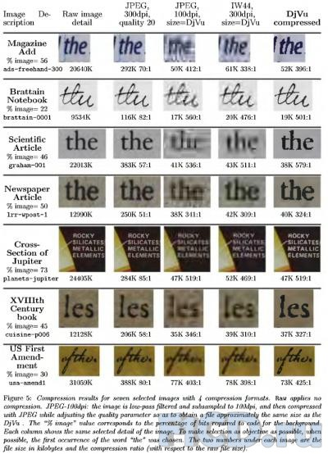
Секрет в том, что при преобразовании, изображение раскладывается на составляющие, каждая из которых сжимается определенным образом и по определенному алгоритму:
- Маска – здесь хранится сам текст, схемы, графики. То есть наиболее четкие детали изображения. Имеет самое высокое разрешение.
- Задний план, на котором хранятся фон документа и иллюстрации. Разрешение существенно понижается.
- Передний план содержит информацию о цветовой гамме маски. Для данного слоя применяется самое сильное сжатие.
Любителям читать оригинальные документы можем порекомендовать для ознакомления вот эту спецификацию формата DJVU.
Ещё одним неоспоримым преимуществом DjVu перед обычным графическим изображением является возможность распознать текст. Данная технология называется OCR (optical character recognition – оптическое распознавание символов) – то есть распознанный текст из DjVu-документа можно копировать.
Из всего вышесказанного, думаю, понятно, что DjVu-формат чрезвычайно выгодно применять для хранения многостраничных документов при условии ограниченного объема цифровых носителей информации, для пересылки по каналам связи, да и просто для более комфортной и быстрой работы с файлами.

DjVu – приложения
Посмотреть на ряд популярных программ, работающих с DjVu на платформах Windows и Windows Mobile, можно обратившись к материалам нашего журнала, написанным специально для этой статьи:
- Document Express with DjVu Professional Edition – профессиональная среда для преобразования и создания djvu-документов, построенная на базе некогда популярной программы DjVu Solo.
- DjVu Solo – одна из самых первых появившихся программ, предназначенных для просмотра djvu-документов.
- DjVu Browser Plug-in – плагин для просмотра djvu-документов при помощи браузеров Internet Explorer, Netscape Navigator,Mozilla, Safari и Opera.
- WinDjView – маленький бесплатный просмоторщик djvu-файлов, не требует установки и способна ассоциировать себя с djv-файлами
- SmartDjVu – пожалуй, это самая удобная программа для просмотра документов в DjVu формате на КПК.
- ExpressView for PocketPC – официальный плагин от LizardTech для Pocket Internet Explorer, предназначенный для просмотра djvu-файлов на Windows Mobile.

Вместо заключения
Если Вы, по каким то причинам не можете или не хотите ставить описанные программы, то попробуйте воспользоваться услугами бесплатного сервиса any2djvu.djvuzone.org позволяющего преобразовывать различные документы в формат DjVu. Исходный файл может быть загружен с Вашего компьютера или скачан из интернета. Доступно три вида кодирования с различным разрешением, а также опция распознавания текста. Этой услугой очень удобно пользоваться, если Вам необходимо скачать большой документ, но узкий интернет-канал не позволяет это сделать.
После кодирования в DjVu, как мы выяснили ранее, размер ощутимо уменьшится, и Вы сможете без проблем получить нужный файл.

